МІНІСТЕРСТВО ОСВІТИ І НАУКИ УКРАЇНИ

Національний аерокосмічний університет ім. М. Є. Жуковського

«Харківський авіаційний інститут»

факультет програмної інженерії та бізнесу

кафедра інженерії програмного забезпечення

**Лабораторна робота №3**

з дисципліни « Реляційні бази даних »

*назва дисципліни*

на тему: «БАГАТОТАБЛИЧНІ ЗАПИТИ»

Виконав: студент 2 курсу групи № 622п

освітньої програми

121 інженерія програмного забезпечення

(шифр і назва ОП)

Зайченко Я.І.

(прізвище й ініціали студента)

Прийняв: канд.тех.наук, каф. 603

Манжос Ю.С.

(посада, науковий ступінь, прізвище й ініціали)

Кількість балів:

Харків – 2024

ПОСТАНОВКА ЗАДАЧІ

1. Знайти декартовий добуток двох (трьох) таблиць, створених в лабораторній роботі №1, пояснити отриману кількість рядків результуючої таблиці.
2. Виконати запити, зазначені в варіанті (кожен пункт завдання реалізується одним оператором SELECT).
3. Скласти і реалізувати свої три багатотабличних запиту.
4. Перевірити правильність роботи створених вами запитів (можливо, буде потрібно додавання відповідних даних в таблиці).
5. Оформити звіт.

**Варіант завдань – 10**

1. Реалізувати такі запити до таблиць БД, створених у лабораторній роботі №1:
2. Вивести алфавітні списки прізвищ та ініціалів всіх клієнтів автозаправної станції, які купили бензин N- го числа
3. Для марки бензину 'N' видати максимальну і мінімальну кількість літрів, куплених за одну покупку зі знижкою M.
4. Для кожної дати продажів вивести сумарне значення проданого бензину марки 'N' зі знижкою M.
5. Для кожного клієнта видати сумарну кількість літрів купленого бензину. Вивести прізвища клієнтів автозаправної станції, які купили за один раз максимальне кількість літрів бензину.

Виконання роботи

Запит 1.

Знайти декартовий добуток двох (трьох) таблиць, створених в лабораторній роботі №1, пояснити отриману кількість рядків результуючої таблиці.

Кількість рядків результуючої таблиці при декартовому добутку буде дорівнювати добутку кількості рядків першої таблиці на кількість рядків другої таблиці.

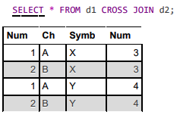

Рисунок 1 – результат запиту№1

Запит 2.

Вивести алфавітні списки прізвищ та ініціалів всіх клієнтів автозаправної станції, які купили бензин N- го числа.

PREPARE t1 FROM

'SELECT DISTINCT LastName, CONCAT(LEFT(FirstName, 1), ". ", LEFT(Father, 1), ".") AS Initials

FROM клієнт JOIN продаж ON клієнт.idAccount = продаж.НомерДисконту WHERE DATE(продаж.ДатаПродажу) = ?

ORDER BY LastName ASC'; SET @a = '2024-02-19'; EXECUTE t1 USING @a;

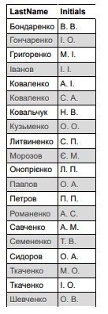

Рисунок 2 – результат запиту№2

Запит 3.

Для марки бензину 'N' видати максимальну і мінімальну кількість літрів, куплених за одну покупку зі знижкою M.

PREPARE t2 FROM

'SELECT МаркаБензину, MAX(КількістьЛітрів_л) AS Максимальна_кількість_літрів,

MIN(КількістьЛітрів_л) AS Мінімальна_кількість_літрів

FROM продаж WHERE МаркаБензину = ? AND НомерДисконту IN (SELECT idAccount FROM клієнт WHERE Percent = ?)GROUP BY МаркаБензину';SET @N = 'А-95';SET @M = '3';EXECUTE t2 USING @N, @M;



Рисунок 3 – результат запиту№3

Запит 4.

Для кожної дати продажів вивести сумарне значення проданого бензину марки 'N' зі знижкою M.

PREPARE t3 FROM 'SELECT DATE(ДатаПродажу) AS Дата_продажу, SUM(КількістьЛітрів_л) AS Сумарна_кількість_проданих_літрів FROM продаж

WHERE МаркаБензину = ? AND НомерДисконту IN (SELECT idAccount FROM клієнт WHERE Percent = ?) GROUP BY DATE(ДатаПродажу)'; SET @N = 'А-95'; SET @M = '3'; EXECUTE t3 USING @N, @M;



Рисунок 4 – результат запиту№4

Запит 5.

Для кожного клієнта видати сумарну кількість літрів купленого бензину.

SELECT клієнт.idAccount, CONCAT(LastName, ", ", FirstName) AS ПІБ_клієнта, SUM(продаж.КількістьЛітрів_л) AS Сумарна_кількість_проданих_літрів FROM клієнт JOIN продаж ON клієнт.idAccount = продаж.НомерДисконту GROUP BY клієнт.idAccount;

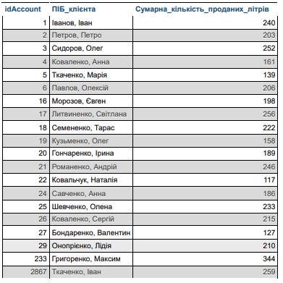

Рисунок 5 – результат запиту№5

Запит 6.

Вивести прізвища клієнтів автозаправної станції, які купили за один раз максимальне кількість літрів бензину.

SELECT LastName, CONCAT(LEFT(FirstName, 1), ". ", LEFT(Father, 1), ".") AS Initials, МаркаБензину, MAX(КількістьЛітрів_л) AS Максимальна_кількість_літрів FROM клієнт JOIN продаж ON клієнт.idAccount = продаж.НомерДисконту WHERE КількістьЛітрів_л = (SELECT MAX(КількістьЛітрів_л) FROM продаж) GROUP BY клієнт.idAccount;

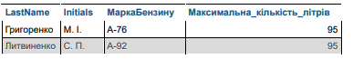

Рисунок 6 – результат запиту№6

Власні запити:

Запит 7.

Знайти середню вартість бензину кожного типу за N період

prepare o1 from 'SELECT МаркаБенизну, Round(AVG(ЦінаПродажу_грн),2) AS Середня_вартість FROM `вартість бензину` WHERE ДатаВстановленняВартості BETWEEN ? AND ? GROUP BY МаркаБенизну'; set @a='2024-02-01', @b='2024-03-29'; execute o1 using @a, @b;

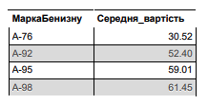

Рисунок 7 – результат запиту№7

Запит 8.

Знайти топ-5 клієнтів, які придбали найбільше бензину

SELECT клієнт.idAccount, CONCAT(LastName, ", ", FirstName) AS ПІБ_клієнта, SUM(продаж.КількістьЛітрів_л) AS Сумарна_кількість_проданих_літрів FROM клієнт JOIN продаж ON клієнт.idAccount = продаж.НомерДисконту GROUP BY клієнт.idAccount ORDER BY Сумарна_кількість_проданих_літрів DESC LIMIT 5;

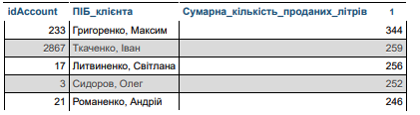

Рисунок 8 – результат запиту№8

Запит 9.

Знайти кількість покупок кожного клієнта за певний період

PREPARE o3 FROM 'SELECT клієнт.idAccount, CONCAT(LastName, ", ", FirstName) AS ПІБ_клієнта, COUNT( DISTINCT продаж.НомерПродажу) AS Кількість_покупок FROM клієнт JOIN продаж ON клієнт.idAccount = продаж.НомерДисконту WHERE ДатаПродажу BETWEEN ? AND ? GROUP BY клієнт.idAccount'; SET @start_date = '2024-02-01'; SET @end_date = '2024-03-29'; EXECUTE o3 USING @start_date, @end_date;

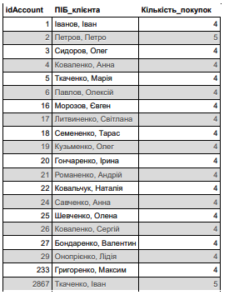

Рисунок 9 – результат запиту№9

ВИСНОВОК

У ході виконання лабораторної роботи було створено та використано багатотабличні запити до створеної на першій лабораторній роботі бази даних.

Навчилися використовувати оператори, що дозволяють переглядати дані в таблицях баз даних.